Міністерство освіти і науки України
Тернопільський національний технічний університет імені Івана Пулюя

ЗВІТ
за результатами проведеного опитування здобувачів другого (магістерського) рівня вищої освіти, що навчаються за освітньо-професійною програмою «Менеджмент» галузі знань 07 «Управління та адміністрування», спеціальності 073 «Менеджмент»

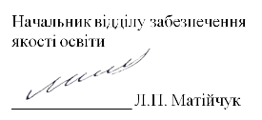

ТЕРНОПІЛЬ
2024

Звіт сформовано за результатами проведеного опитування здобувачів вищої освіти відповідно до «Положення про опитування учасників освітнього процесу в Тернопільському національному технічному університеті імені Івана Пулюя», «Положення про акредитацію освітніх програм Тернопільського національного технічного університету імені Івана Пулюя» та за наказом ректора від 10.10.2024р. №4/7-979 «Про опитування здобувачів».
Терміни проведення: 11.11.2024 – 25.11.2024.
Дане опитування є формою участі здобувачів вищої освіти в системі внутрішнього забезпечення якості вищої освіти та реалізації принципу студентоцентричного навчання.
Мета опитування – вивчення рівня задоволеності здобувачів другого (магістерського) рівня вищої освіти якістю освітньо-професійної програми «Менеджмент» галузі знань 07«Управління та адміністрування», спеціальності 073«Менеджмент» та освітнього процесу загалом.
Опитування проводилося шляхом online-анкетування за допомогою сервісу Google Forms анонімно та на добровільних засадах.

В опитуванні взяли участь 24 здобувачів вищої освіти (тринадцять 1 року навчання та одинадцять 2 року навчання), що склало 75% від загального контингенту здобувачів даної освітньої програми.
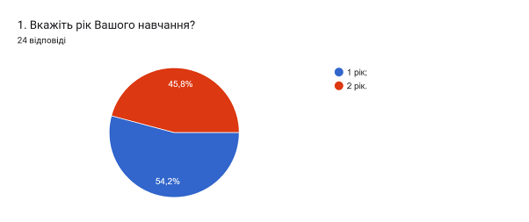

Результати опитування представлені нижче.
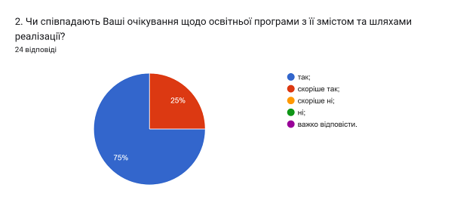

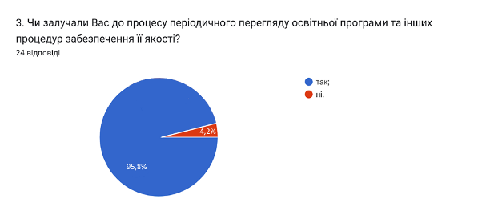

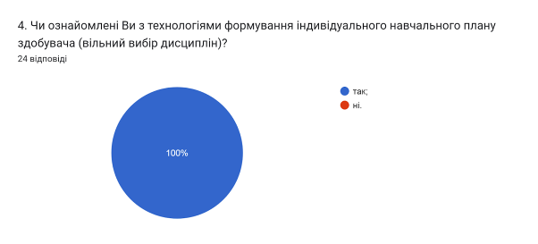

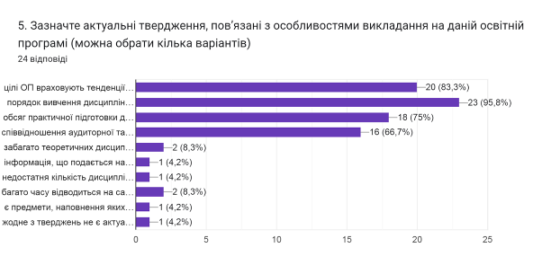

- цілі ОП враховують тенденції розвитку спеціальності та ринку праці (83,3%);
- порядок вивчення дисциплін логічний та послідовний (95,8%);
- обсяг практичної підготовки достатній для успішної роботи за фахом (75%);
- співвідношення аудиторної та самостійної роботи є оптимальним (66,7%);
- забагато теоретичних дисциплін без практичного їх застосування (8,3%);
- інформація, що подається на заняттях застаріла, не відповідає сучасним потребам (4,2%);
- недостатня кількість дисциплін фахової підготовки (4,2%);
- багато часу відводиться на самостійну роботу і від цього знижується якість засвоєння матеріалу (8,3%);
- є предмети, наповнення яких дублюється (4,2%);
- жодне з тверджень не є актуальним для даної освітньої програми (4,2%).

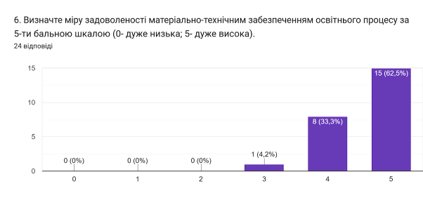

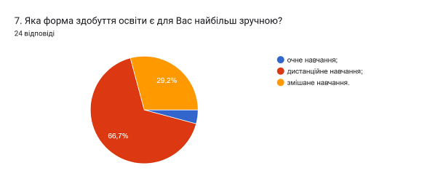

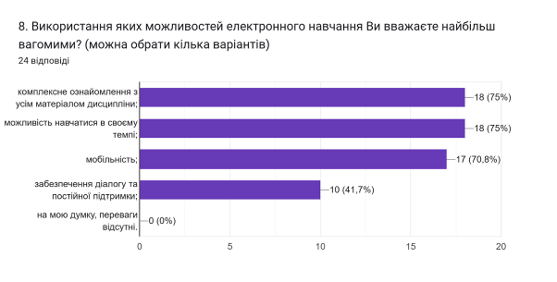

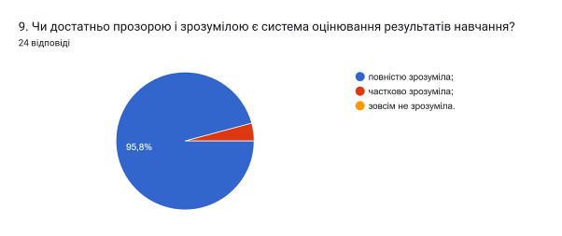

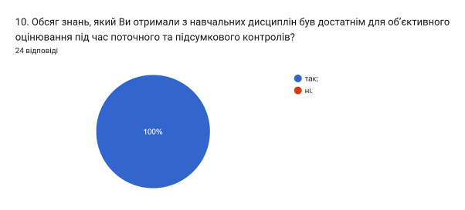

11. Якщо на попереднє питання Ви дали відповідь «НІ», вкажіть, будь ласка, які це навчальні дисципліни
(0 відповідей).

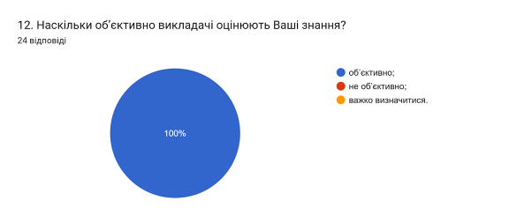

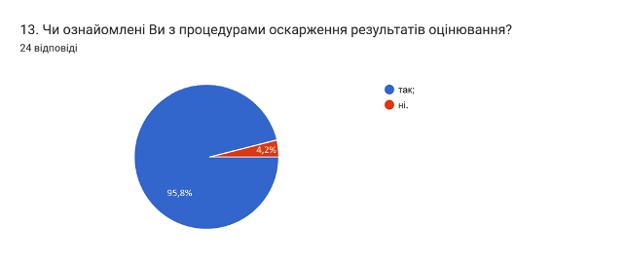

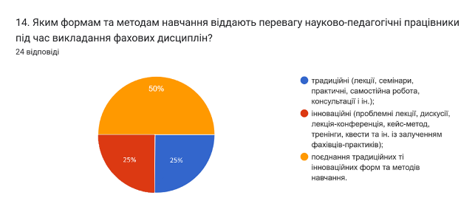

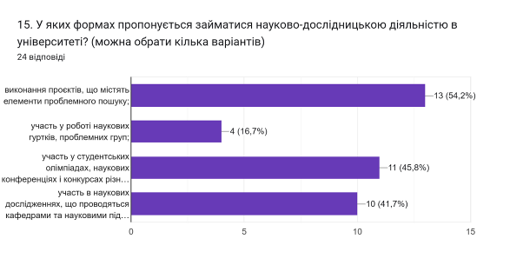

16. Оцініть за 5-ти бальною шкалою зручність та доступність нижче перелічених категорій студентського життя (0- зовсім не зручно; 5- дуже зручно).
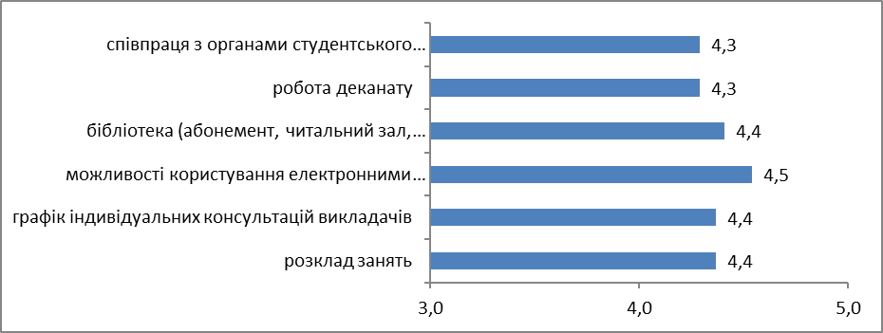

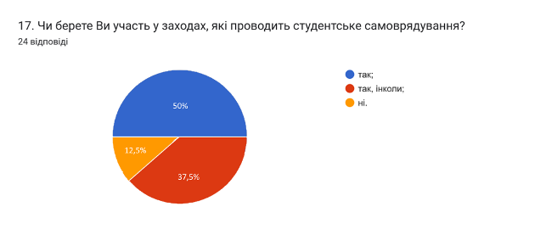

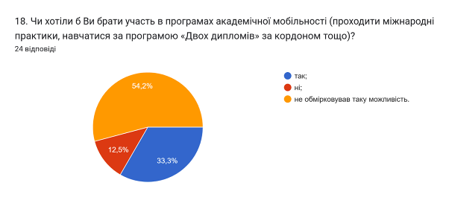

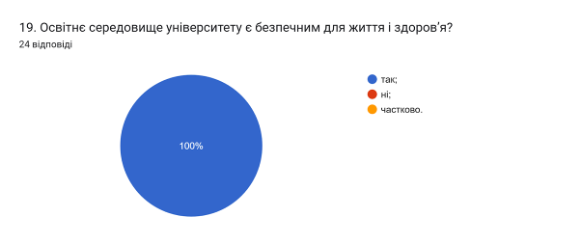

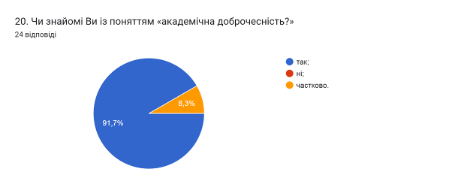

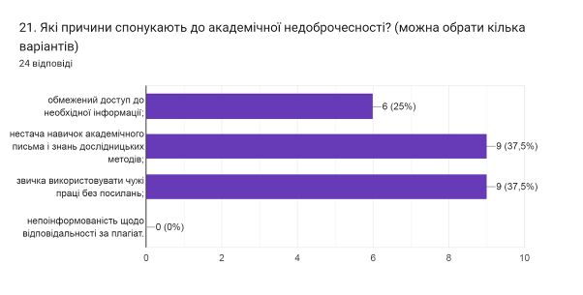

В наступному запитанні здобувачам було запропоновано вказати Які можливі шляхи уникнення плагіату під час навчання та написання кваліфікаційної роботи магістра?
Здобувачі відповіли наступне: (орфографія збережена:
- Постійний розвиток
- Знання відповідальності
- Різні
- Гарно вчитися
- Зміст тексту максимально індивідуальний і своєрідний
- Не обдумував подібне питання.
- Не використовувати плагіат
- Самостійність
- Важко сказати
- Незнаю, не думав
- Аналізувати інформацію і подавати її своїми слова
- На мою думку потрібно підібрати достовірну і якісну інформацію .
- Перевірка джерел
- Вкласти в роботу свій індивідуальний підхід написання.
- Використання джерел, які ще не були використані
- Дотримуватися доброчесності вивчити правила цитування та стиль оформлення.
- Не знаю
- Різні
- Тестування
- Точніший матеріал у методичках і менші вимоги докваліфвкаційної роботи
- -
- Не готовий відповісти
- Таким не займаюся

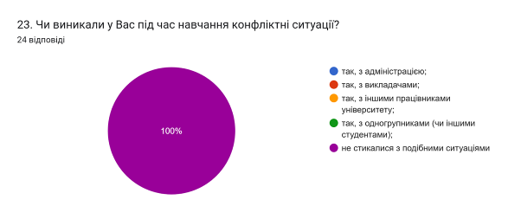

24. Якщо на попереднє запитання Ви дали відповідь «так», зазначте причину виникнення конфліктної ситуації та чи вдалося її вирішити:
0 відповідей

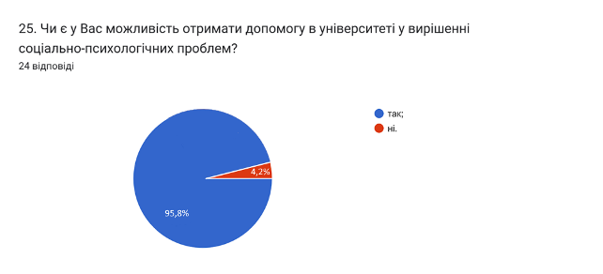

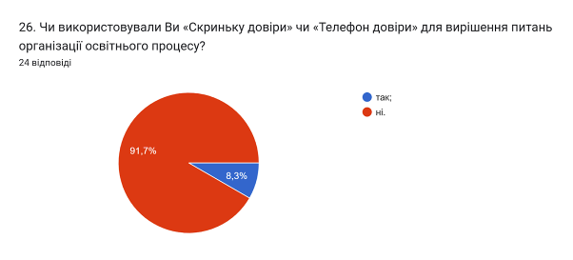

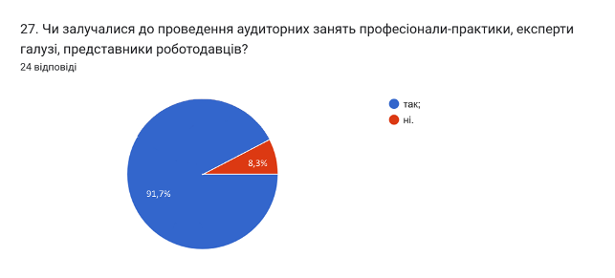

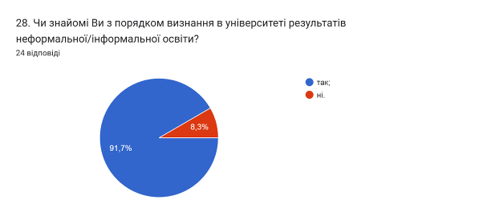

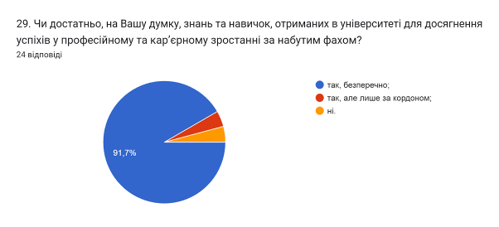
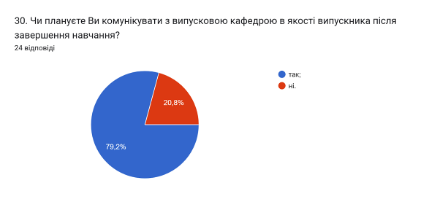

Анкетування також передбачало наявність відкритого запитання Які проблеми найчастіше виникають у Вас під час навчання?. На яке 95,8% відповіли, що проблем не виникає. Один респондент дав відповідь (орфографія збережена):
- Навантаженість деякими викладачами

З метою покращення якості освітньої програми та якості викладання дисциплін, пропонуємо наступне:
- Гаранту та науково-педагогічним працівникам, що безпосередньо відповідають за зміст освітньої програми та викладають на ній:
- активніше залучати здобувачів вищої освіти, що навчаються за даною ОП, до участі у програмах міжнародної академічної мобільності.
- сприяти інформуванню здобувачів вищої освіти щодо змін, які вносяться до ОП на основі результатів анкетування.
- Голові студентської ради та старостам груп рекомендується частіше проводити інформаційні кампанії та роз’яснювальні бесіди зі здобувачами освіти щодо ролі і основних напрямків діяльності органів студентського самоврядування в університеті.
- Систематично проводити моніторинг серед здобувачів вищої освіти щодо задоволеності освітньою програмою та якістю навчальних дисциплін. Виявляти слабкі чи проблемні сторони з метою своєчасного реагування.

